Lundi 25 mai 2020
Activité 1 : Conjugaison - Révision
Conjugue au présent, à l’imparfait, au passé composé et au futur le verbe pleurer.
 | Présent | Imparfait | Passé composé | Futur
Je
Tu
Il
Nous
Vous
Ils

Activité 2 : La division - Entraînement
Calcule :
741 : 4 = ……………………………… |  |  |  | 454 : 8 = ……………………………… |  |  |  | 349 : 5 = ………………………………
 | 7 4 1 | 4

Activité 3 : Calcul mental
Tu as une minute pour faire ces calculs :
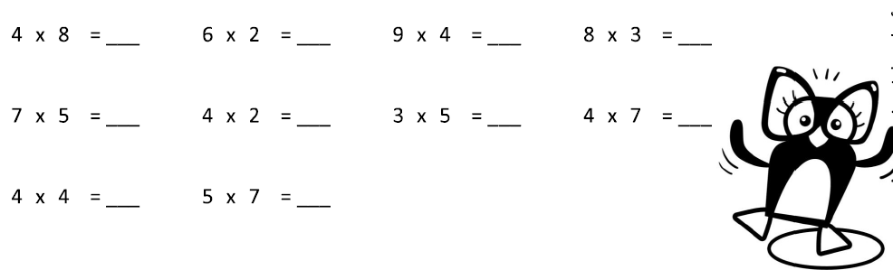

Activité 4 : Grammaire - Rappel
Verbes d’état et verbes d’action
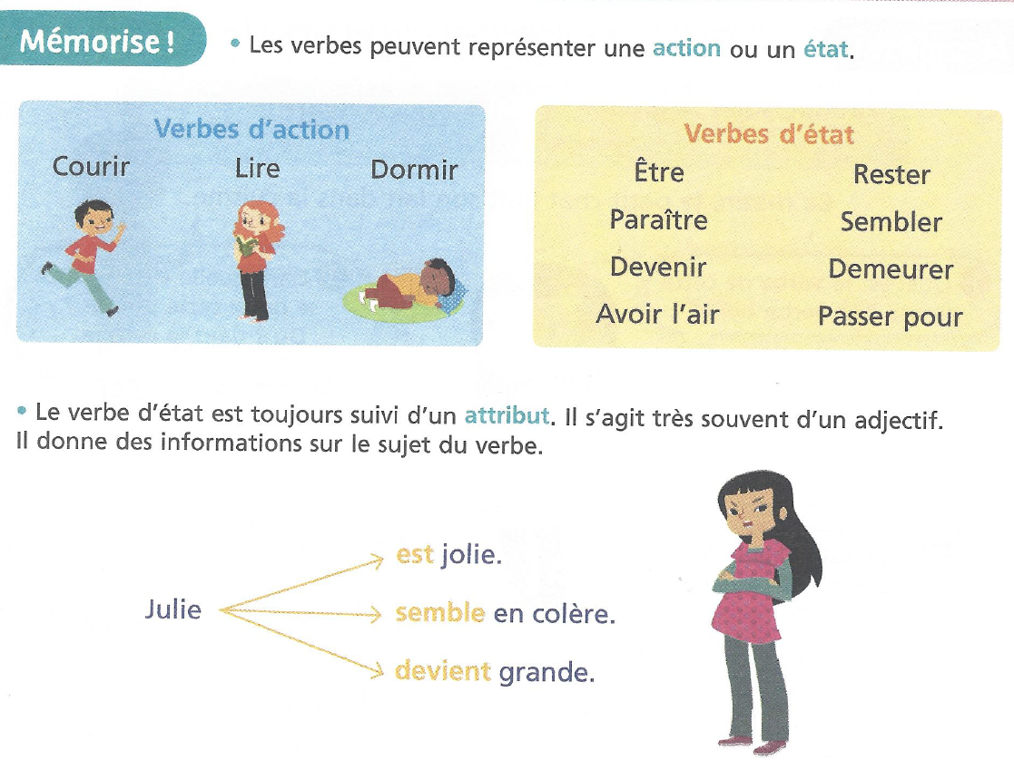

Exercice : Souligne les verbes d’état
- Le garçon semble gentil.
- Mon ami part dès demain.
- Cette douce chanson reste merveilleuse.
- Il est beau pour aller danser.
- Aimes-tu les haricots ?
- Mon frère devient de plus en plus calme.

Activité 5 : Histoire
Lis et apprends la leçon suivante :
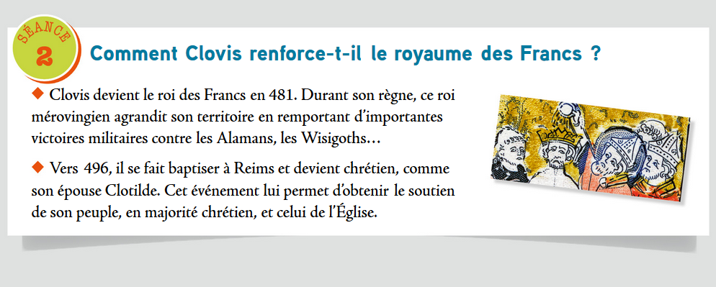

Activité 6 : Numération – Fractions décimales (nouvelle leçon)
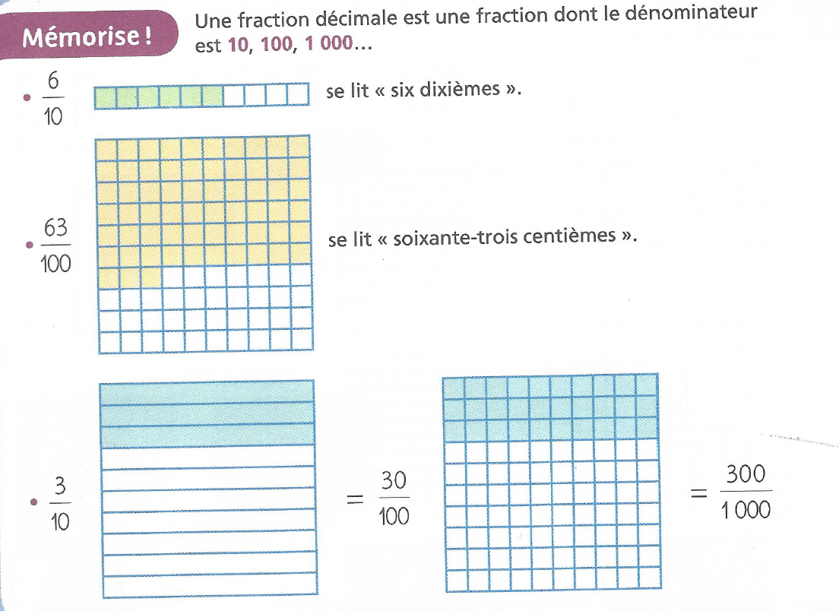

Exercice 1 : Surligne les fractions décimales :

3/7 ; 4/9 ; 8/10 ; 20/60 ; 48/100 ; 63/1 000 ; 241/1 200

Exercice 2 : trouve les fractions décimales équivalentes :
Exemple : 3/10 = 30/100 = 300/1 000

5/10 = …/100 = …/1 000
7/10 = …/100 = …/1 000
60/10 = …/100 = …/1 000
80/10 = …/100 = …/1 000

Activité 7 : Lecture

Voici différentes phrases dont les mots ont été mélangés. Recopie ces phrases dans le bon ordre et ajoute la ponctuation si besoin :

1./ Le chat

Le est un des de la famille chat animal félidés.

……………………………………………………………………………………………………………………………..……….
Le un est domestique mammifère chat carnivore.

……………………………………………………………………………………………………………………………..……….
C’ le être seul est à félin domestiqué.

……………………………………………………………………………………………………………………………..……….

Il et a très des rétractiles possède griffes sens des aiguisés.

……………………………………………………………………………………………………………………………..……….
Il une le voir ouïe dans et noir possède notamment peut remarquable.

……………………………………………………………………………………………………………………………..……….

2./ Le crocodile
aquatiques. crocodiles des Les reptiles sont

……………………………………………………………………………………………………………………………..……….
dans rivières les tropicales. et les fleuves des Ils régions vivent

……………………………………………………………………………………………………………………………..……….
l’ vivent dans mers. eau des estuaires des et salée Certains

……………………………………………………………………………………………………………………………..……….
prédateurs crocodiles sont eaux. redoutables Les des de

……………………………………………………………………………………………………………………………..……….
hommes. peuvent plus grands dangereux Les être très pour les crocodiles

……………………………………………………………………………………………………………………………..……….

3./ Le renard
carnivore est un mammifère moyenne. renard de taille Le

……………………………………………………………………………………………………………………………..……….
vit bordure terrier. forêts cache dans en un se et des Il

……………………………………………………………………………………………………………………………..……….
renard larges possède un museau oreilles. et pointu et Le de long

……………………………………………………………………………………………………………………………..……….
queue Il d’ superbe touffue. longue et dispose également une

……………………………………………………………………………………………………………………………..……….
animal vorace. très est un et Le renard rusé

……………………………………………………………………………………………………………………………..……….

Activité 8 : Dictée
Apprends les mots suivants : enfant - extrémité - île - isolé - phare - littoral - depuis - début - mouette - sembler – sans - lieu

